**Функциональная тренировка**

1. Наклон.

Основное действие для завязывания шнурков или поднятия с пола упавших предметов.

1. Выпад.

Может показаться, что движение практически не используется в повседневной жизни, однако выпад — основа шага, а значит, и передвижения человека.

1. Жим.

Паттерн, позволяющий оттолкнуть от себя дверь или подняться из положения лежа.

1. Тяга.

Движение, с помощью которого можно подвинуть к себе тяжелый стол или открыть дверь.

1. Переноска отягощения.

Рюкзак или пакет с продуктами — практически каждый день людям приходится носить разнообразные тяжести.

**Восточные тренировки**

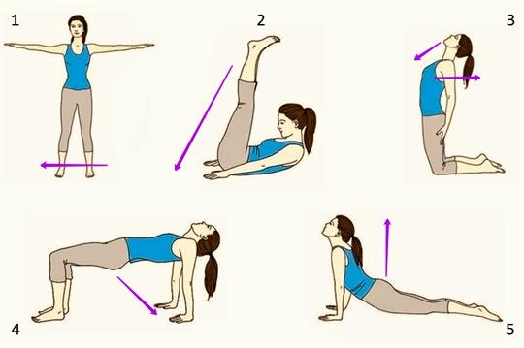

1. Первая жемчужина. Вдох-выдох, 2 раза. Принимаем вертикальное положение. Спина прямая, ровные руки разводим в стороны перпендикулярно поверхности пола. Смотрим в одну точку на уровне глаз. Медленно поворачиваемся вокруг своей оси по часовой стрелке. Важно вовремя остановиться, если почувствуете тошноту или головокружение.
2. Вторая жемчужина. Вдох-выдох, пару раз. Ложимся на спину на твердую поверхность. Прямые ноги, руки по швам. Ладони смотрят в пол. Начинаем упражнение с выдоха. Поднять голову и плечевой пояс, подбородок плотно прижать к ключицам. На вдохе ноги под прямым углом поднимаем вверх, не отрывая от пола ягодицы. На выдохе одновременно опускаем ноги, плечи и голову. Расслабляемся.
3. Третья жемчужина. Вдох-выдох, дважды. Исходное положение – стоя на коленях. Ноги расставлены на ширине плеч. Пальцы рук обхватывают часть бедра под ягодичными мышцами. Находясь в вертикальном положении, делаем глубокий выдох. На вдохе отводим голову назад, расправляем грудную клетку, делая прогиб между лопатками. Возвращаясь в исходное положение, прижимаем подбородок к ключицам. Особенно актуальна третья жемчужина будет для тех, кто страдает от хронических синуситах (гайморитах), артритах, остеохондрозе. Поможет упражнение и женщинам при нерегулярном менструальном цикле.
4. Четвертая жемчужина. Вдох-выдох. Садимся на пол. Ровная спина, прямые ноги разводим на ширину плеч. Ладонями (смотрят в пол) упираемся в пол на уровне таза для большей устойчивости. Подбородок прижать к ключицам. На вдохе отводим голову назад и приподнимаем туловище, опираясь на вытянутые руки. Приподнимаясь на голенях, тело образует позу «стола». Корпус находится параллельно полу, а голени и руки – перпендикулярно. Все группы мышц напряжены, дыхание задерживаем. На выдохе медленно возвращаемся в исходное положение. Четвертая жемчужина направлена на стабилизацию работы иммунной, эндокринной, сердечно-сосудистой систем, желудочно-кишечного тракта.
5. Пятая жемчужина. Вдох-выдох. Начинайте упражнение с упора лёжа. Спина выгнута дугой, голову тянем на выдохе назад. Кисти рук расположены на расстоянии чуть шире плеч, пальцы плотно сомкнуты, ладони смотрят вперед. Таз и голени не касаются пола. С поверхностью соприкасаются только подушечки пальцев ступней. После этого на вдохе переведите тело в положение треугольника, где вершина – пятая точка, а равные стороны – ноги и руки. Такая поза называется «собака мордой вниз». Возвращаемся в исходное положение на выдохе. Упражнение необходимо для профилактики заболеваний дыхательной системы. Налаживается репродуктивная и пищеварительная системы.

**Оздоровительные тренировки**

1. Шаг на месте, при котором нужно стараться высоко поднимать колени.
2. Выполнение полуприседаний (можно помогать себе руками). Также можно использовать дополнительное утяжеление в виде гантелей. Если их нет, то подойдут бутылки в водой или толстые книги.
3. Интенсивный бег на месте (ноги нужно максимально закидывать назад).
4. Прыжки с разведением рук и ног в разные стороны.
5. Невысокие прыжки вверх. Если человек не хочет или не может прыгать, заменить упражнение можно на быструю ходьбу по комнате.